№ п/п | Наименование мероприятия | Место (наименование и адрес) и время проведения | Виды оказываемой правовой помощи в соответствии с законодательством о бесплатной юридической помощи | Участники мероприятия (кто проводит мероприятие и для кого проводится мероприятие)
1 | Классный час «Твои права и обязанности» | г. Екатеринбург, ул. Пальмиро Тольятти 26а,  20.11.2020 в 9.00 | обучающиеся узнают о Декларации прав человека, Декларации прав ребенка, Конвенции о правах ребенка, познакомятся со своими правами и обязанностями | Классные руководители
2 | Консультирование по правовым вопросам на базе ГБОУ «Речевой центр» | г. Екатеринбург, ул. Пальмиро Тольятти 26а,  20.11.2020 с 10.00 до 12.00 | Правовое консультирование родителей и обучающихся в рамках основных нормативно-правовых актов, закрепляющих права детей | Тараканова Е.А, юрисконсульт (консультирование для родителей обучающихся)
3 | Круглый стол «Родительская ответственность за воспитание детей» | г. Екатеринбург, ул. Пальмиро Тольятти 26а,  20.11.2020 в 12.00 | Правовой всеобуч для родителей | Чухлов А.В., зам. директора по УВР
4 | Консультация с инспектором ПДН ОП № 8 УМВД по г. Екатеринбургу А.А. Коваленко | Дистанционно в форме онлайн-консультаций  20.11.2020 г., с 15-00 до 17-00 час | Консультирование по вопросам профилактики преступлений, правонарушений, безнадзорности среди несовершеннолетних | ПДН ОП № 8, обучающиеся 4-х -6 классов «Речевого центра» родители (законные представители)

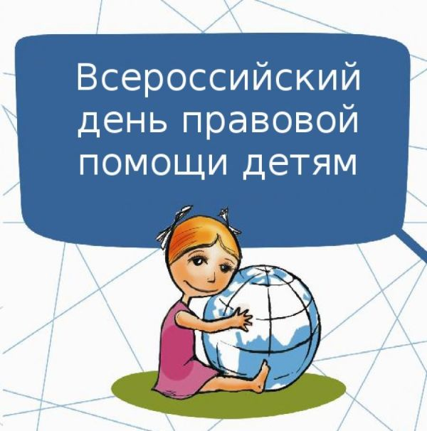

20 ноября - Всероссийский День правовой помощи детям
Ежегодно 20 ноября отмечается Всемирный день детей, провозглашенный Организацией Объединенных Наций.
В соответствии с решением Правительственной комиссии по вопросам реализации Федерального закона от 21.11.2011 № 324-ФЗ «О бесплатной юридической помощи в Российской Федерации» с 2013 года ежегодно во Всемирный день ребенка 20 ноября в Российской Федерации осуществляется проведение Всероссийского дня правовой помощи детям.
Основная задача проведения Всероссийского дня правовой помощи детям – правовая помощь детям-сиротам и детям, находящимся в трудной жизненной ситуации, а также широкое информирование граждан о возможностях системы бесплатной юридической помощи. В этот день во всех субъектах Российской Федерации организуются пункты бесплатных юридических консультаций по вопросам прав детей, опеки, попечительства и детско-родительских отношений.

